Санкт-Петербургский Государственный Электротехнический Университет "ЛЭТИ"

кафедра физики

Задание №4 по дисциплине

"Физические основы информационных технологий"

Название: Построение эквипотенциальных линий электростатического поля.

|  |  |
| --- | --- |
| Фамилия И.О.: | Павлов Д.Р. |
| группа: | 9303 |
| Преподаватель: | Альтмарк А.М. |
| Итоговый балл: |  |
| Крайний срок сдачи: | 12.12 |

Санкт-Петербург 2021

Условие задания

Построить эквипотенциальные линии (линий с одинаковым потенциалом) для соответствующей варианту электростатической 2D системы. Внешний электрод (на рисунке 1 отмечен синим цветом) обладает потенциалом 0 В, внутренний электрод (на рисунке отмечен красным цветом) обладает потенциалом 9 В. Необходимо построить 10 эквипотенциальных линий (8 В, 7 В, 6 В, 5 В, 4 В, 3 В, 2 В, 1 В). Для одной из указанных в таблице эквипотенциальных линий необходимо найти длину и записать её в файл result.txt. Геометрические размеры внешнего электрода можно узнать по соотв. изображению, указанному в таблице. Начало координат находится в центре внешнего электрода. Координаты в данном задании можно считать безразмерными.

Помимо текстового файла result.txt в папке LR4 должен находиться Word-файл с отчетом, а также файл с кодом (Python, Mathcad, Mathematica). Для лучшего понимания отчетности смотрите папку “Пример организации яндекс-папки студентов”.

Пример содержания файла result.txt:

4.53258

Рисунок 1. Пример электростатической системы

**Вариант 19.**

|  |  |  |  |
| --- | --- | --- | --- |
| Форма внешнего электрода | Потенциал эквипотенциальной линии, В | Уравнение, описывающее внутренний электрод | Изображение электростатической системы |
| квадрат | 2 | Abs[-0.4 + x]^2 + Abs[-0.5 + y]^2 = 1 | 19.jpeg |

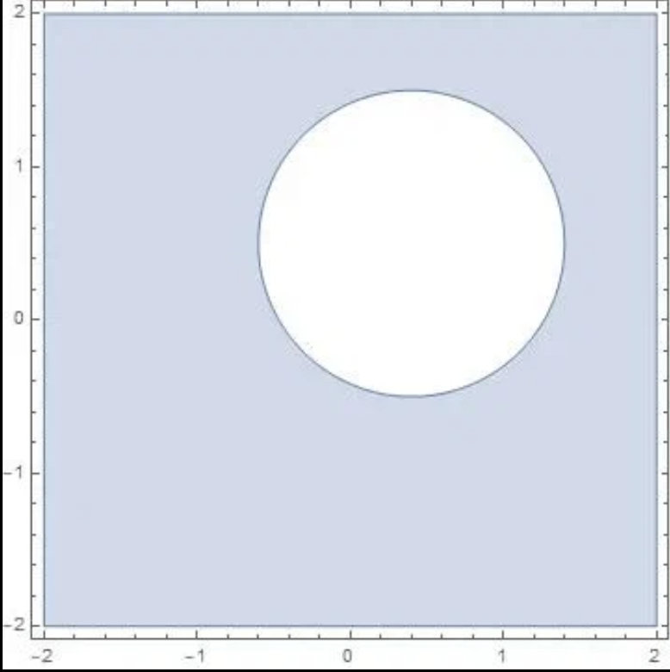

*Рис.1 - Изображение электростатической системы*

**Выполнение работы.**

Для решения задачи была реализована программа на языке программирования Python со следующими параметрами:

Число узлов в сетке: 100x100,

Точность останова = 0.00001

В результате программа показывает электростатическое поле и строит её эквипотенциальные линии. Полученная длина эквипотенциальной линии:

11.422519243987232

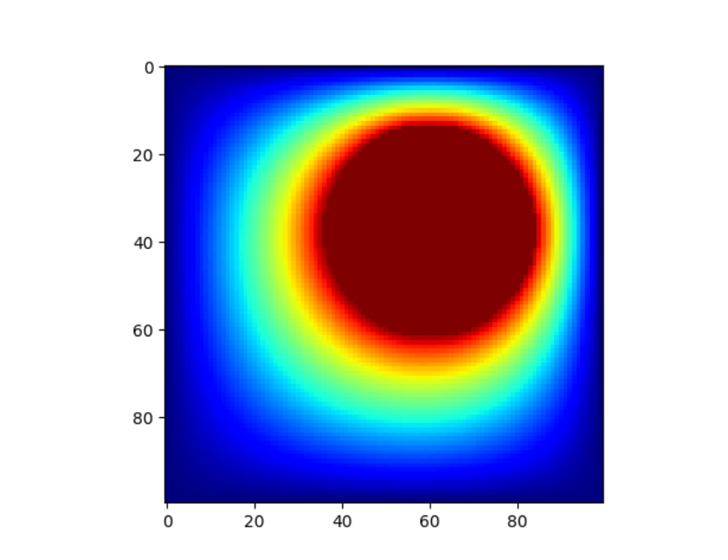

Рис. 2 – Электростатическое поле системы

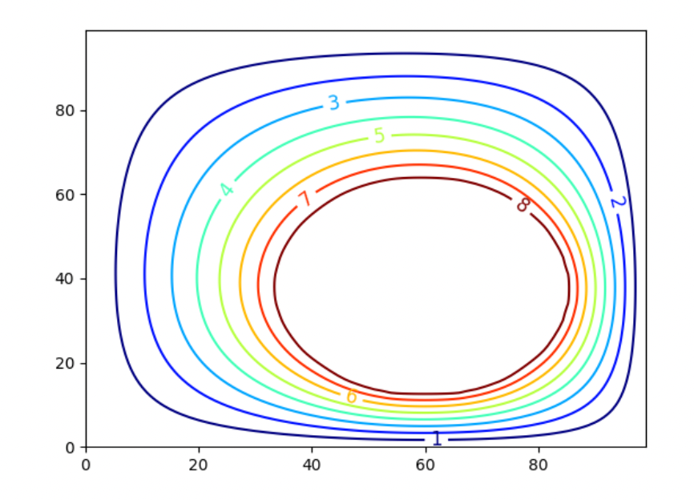

*Рис. 3 – Эквипотенциальные линии системы*